Servlet

L'interface Servlet est l’interface mère que toute servlet doit obligatoirement implémenter.

Les servlets vont être les points d'entrée de notre application web, c'est par elles que tout va passer

Notre servlet doit hériter de la classe [HttpServlet](http://docs.oracle.com/javaee/6/api/javax/servlet/http/HttpServlet.html) !

il nous faut donc un moyen de faire comprendre à notre application que notre servlet existe, à la fois pour lui donner l'autorité sur les requêtes et pour la rendre accessible au public

Le chemin d’accès doit être dans le web.xml lui même dans le dossier WEB-INF

Contenu dans les balises <web-app>

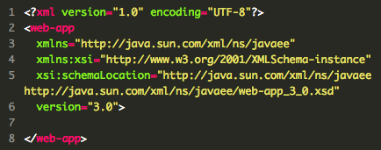

balises de description :  
<servlet>

contenant :

<servlet-name> 🡪 le nom

<servlet-class> 🡪 chemin dans l’application

<load-on-startup> 🡪 si besoin de load au démarrage serveur

La lier à une URL :  
<servlet-mapping>

Et dedans :

<servlet-name> 🡪 toujours le même que dans <servlet>  
 <url-pattern> 🡪 diriger si par ex « toutes requêtes qui terminent par /toto ( */toto) »

<load-on-startup> pour lancer dès run du serveur (pas besoin d’appel), sinon création d’une instance qui reste active tant que le serveur run.

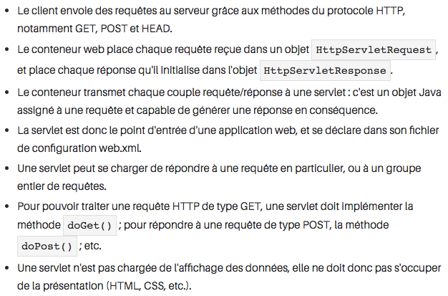

Pour afficher la VUE, on utilise JSP.  
JSP s’exécute côté serveur !

On associe à la JSP une servlet, responsable de la vue.  
**On cache dans le META-INF les JSP** :  
elle n’est donc plus accessible via l’url ; seule la servlet est récupérable !

Pour dire au navigateur que l’affichage est en UTF-8, on ajoute dans l’en tête de la JSP :

<%@ page pageEncoding="UTF-8" %>



Le serveur transforme la JSP en servlet (instanciation).

On peut passer des attributs à request pour jouer dessus dans la JSP :  
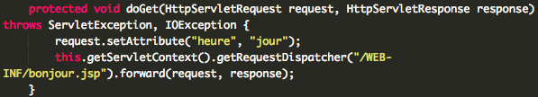

Ici, on a mis request.setAttribute(‘heure’, ‘jour’)  
La variable heure contient dont jour.

Autre exemple :  
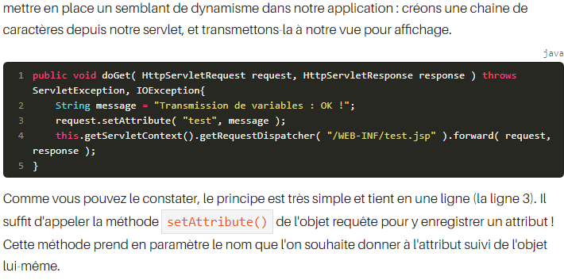

Inclure une JSP générique (comme un menu) :  
Dans le **body** de la JSP : on commence par ouvrir les balises **<%@** puis on y inclut le lien vers la JSP générique avant de refermer : **%>**.



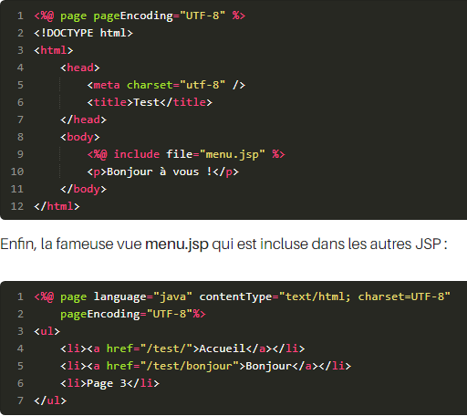

Récupérer des informations dynamiques :  
On peut ajouter à la request direct dans l’url ?nom= ‘papa’  
  
On peut récupérer ce paramètre en faisant un  
request.getParameter() dans la servlet **(1)**

Puis affichage dans la JSP de ce qu’à transmis la servlet avec

request.getAttribute(‘nom’) dans la JSP **(2)**.

**(1)**

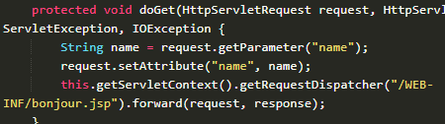

**(2)**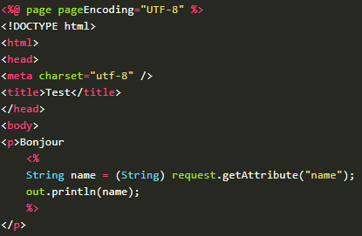

**Balises spéciales pour JSP**Balises de commentaires :

<%-- Ceci est un commentaire JSP, non visible dans la page HTML finale. --%>

<!-- Ceci est un simple commentaire HTML. -->

Balises de déclaration (à proscrire puisque no code java dans JSP) :  
<%! String chaine = "Salut les zéros."; %>

Les directives :  
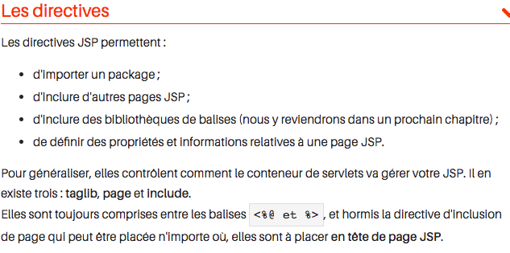

Directive include pour des bouts de page qui sont dans une autre jsp :  
<%@ include file=’cheminJsp.jsp’ %>